МИНИСТЕРСТВО НАУКИ И ВЫСШЕГО ОБРАЗОВАНИЯ РФ
федеральное государственное автономное образовательное учреждение высшего образования
«Санкт–Петербургский государственный университет
аэрокосмического приборостроения»
ФАКУЛЬТЕТ СРЕДНЕГО ПРОФЕССИОНАЛЬНОГО ОБРАЗОВАНИЯ

ОТЧЕТ
ЗАЩИЩЕН С ОЦЕНКОЙ
РУКОВОДИТЕЛЬ _____________________________
преподаватель |  |  |  | У.С Опалева
должность, уч. степень, звание |  | подпись, дата |  | инициалы, фамилия

ОТЧЕТ ПО ЛАБОРАТОРНЫМ РАБОТАМ

по дисциплине МДК. 01.01 Разработка программных модулей ч.1

РАБОТУ ВЫПОЛНИЛ
СТУДЕНТ ГР. № | С326 |  |  |  | Э.С. Тигранян
 |  |  | подпись, дата |  | инициалы, фамилия

Санкт-Петербург 202
Лабораторные работы №8-10.

Тема: Решение задач со использованием объектов пользовательских классов и паттернов программирования с помощью языка Python.
Цель: получить навыки работы с классами и объектами, паттерном состояния.

Задачи на классы:
- Создайте класс «Круг» с полем, принимающим значение стороны круга, и методами для получения периметра и площади. Для одного объекта класса выведите площадь, для другого периметр и площадь.
Продемонстрируйте работу с полями и методами производного класса на нескольких объектах.
- Создайте класс «Транспорт», с полями: тип транспорта (например, автомобиль, мотоцикл, катер) и грузоподъёмность. Определите методы задания типа транспорта и определения грузоподъёмности в зависимости от типа. Создайте производный класс «Автомобиль», имеющий поле вес груза. Определите методы задания веса груза (не должен превышать предельную грузоподъёмность) и увеличения веса (с интервалом в 10 кг, выводит сообщение о текущем весе, в случае превышения – вывод соответствующего сообщения).
Продемонстрируйте работу с полями и методами производного класса на нескольких объектах.
- Создайте класс «Продажа», с полями: вид товара (например, техника, мебель) и списком сумм месячных продаж за полгода. Определите методы задания вида товара, списка значений сумм продаж и определения самого удачного месяца (выводит значение суммы и название соответствующего месяца). Продемонстрируйте работу с полями и методами класса на нескольких объектах.
Задача на паттерны:
Используя поведенческий паттерн «Состояние», реализуйте процесс поступления абитуриента в ВУЗ по следующей схеме:
- Состояние «Начало» – вывод «Приём в ВУЗ открыт», «Документы поданы», «Проходной балл для 1 волны: Значение1, для 2 волны: Значение 2». Переход к состоянию «Анализ 1 волна».
- Состояние «Анализ 1 волна» – вывод «Результат вступительных испытаний: ЗначениеN», «Конкурс 1 волна». Если «ЗначениеN» больше «Значение1», то вывод «Попадание в 1 волну» и переход к состоянию «Обработка», в противном случае – переход к состоянию «Анализ 2 волна».
- Состояние «Анализ 2 волна» – вывод «Конкурс 2 волна». Если «ЗначениеN» больше «Значение2», то вывод «Попадание во 2 волну» и переход к состоянию «Обработка», в противном случае – вывод «Конкурс не пройден» и переход к состоянию «Окончание».
- Состояние «Обработка» – вывод «Приказ о зачислении». Переход к состоянию «Окончание».
- Состояние «Окончание» – вывод «Приём в ВУЗ закрыт». Состояние None.
Примечание: ЗначениеN задаётся рандомно из диапазона от 60 до 100. Значение1 и Значение2: а) фиксированы (из диапазона от 70 до 85, не рандомно), причём Значение1 строго больше Значение2 не менее, чем на 8 баллов; б) вычисляются как среднее арифметическое значение списков не менее, чем на 100 элементов (из диапазонов соответственно от 78 до 85 и от 70 до 85).
Задания а) и б) выполняются обоими вариантами (и чётным, и нечёиным).
Задание 1
Код:
import math
print("""2. Создайте класс «Круг» с полем, принимающим значение стороны круга, и методами
для получения периметра и площади. Для одного объекта класса выведите площадь, для
другого периметр и площадь.\n""")
# Класс круг
class Circle:
def __init__(self, r = 0):
self.r = r
# Метод для вычисление площади
def squire(self):
return round(math.pi * self.r**2, 2)
# Метод для вычисление периметра
def perimeter(self):
return round(2 * math.pi * self.r, 2)
try:
# Ввод данных
rad1 = int(input("Введите радиус 1 круга: "))
rad2 = int(input("Введите радиус 2 круга: "))
# Проверка данных
while rad1 <= 0 or rad2 <= 0:
print("Введено некоректное значение радиуса, повторите попытку ввода\n")
rad1 = int(input("Введите радиус 1 круга: "))
rad2 = int(input("Введите радиус 2 круга: "))
one = Circle(rad1)
two = Circle(rad2)
print("Площадь первого круга: ",one.squire())
print("Площадь и периметр второго круга: ", two.squire(), ", ", two.perimeter())
except (TypeError, ValueError):
print("Ошибка данных")

Консоль:
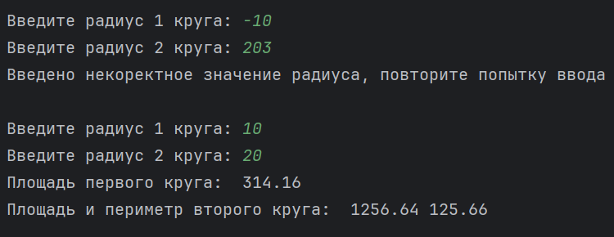
Задание 2
Код:
print("""4. Создайте класс «Транспорт», с полями: тип транспорта (например, автомобиль, мотоцикл, катер)
и грузоподъёмность. Определите методы задания типа транспорта и определения грузоподъёмности
в зависимости от типа. Создайте производный класс «Автомобиль», имеющий поле вес груза.
Определите методы задания веса груза (не должен превышать предельную грузоподъёмность)
и увеличения веса (с интервалом в 10 кг, выводит сообщение о
текущем весе, в случае превышения – вывод соответствующего сообщения).
Продемонстрируйте работу с полями и методами производного класса на
нескольких объектах.\n""")
#Заранее определённые переменные
transportDict = {"автомобиль" : 650.0, "мотоцикл" : 275.0, "контейнеровоз" : 513130000.0}
transportType = ["", "автомобиль", "мотоцикл", "контейнеровоз"]
#Класс транcпорта
class Transport:
def __init__(self, tr_type = None, load_capacity = None):
self.tr_type = tr_type
self.load_capacity = load_capacity
# Метод для выбора типа транспорта
def change_transport_type(self):
try:
print("Выбор транспорта")
for i in range(1, len(transportType)):
print(f"Транспорт {i} - {transportType[i]}")
self.tr_type = int(input("Введите новый тип транспорта\n"))
while not (1 <= self.tr_type < len(transportDict.keys())):
print("Транспорт недействителен, введите новый\n")
self.tr_type = int(input("Вырите тип транспорта\n"))
except (TypeError, ValueError):
print("Ошибка типа данных, повторите попытку\n")
self.change_transport_type()
# Метод для определения грузаподъёмности в зависимости от транcпорта
def load_capacity_determine(self):
self.load_capacity = transportDict[transportType[self.tr_type]]
#Класс Автомобиль наследник класса Транспорт
class Car(Transport):
def __init__(self, tr_type = None, load_capacity = None, load = 0):
Transport.__init__(self, tr_type, load_capacity)
self.load = load
# Метод для ввода груза
def input_load(self):
self.load = float(input("Введите вес: "))
while not (0 <= self.load <= transportDict["автомобиль"]):
print("Введено не допустимое значение веса, повторите попытку\n")
self.load = float(input("Введите вес: "))
# Метод для увеличения на 10 груза
def increace_load(self):
self.load += 10
if self.load > transportDict["автомобиль"]:
print("Вес превышен")
self.load -= 10
print("Текущий вес: ", self.load)
try:
NewTransport = Transport()
NewTransport.change_transport_type()
NewTransport.load_capacity_determine()
print("Допустимый перевозимый вес: ",NewTransport.load_capacity)
print('\nАвтомобиль')
NissanSkylineGTR = Car("автомобиль")
NissanSkylineGTR.input_load()
print("Груз в автомобиле:", NissanSkylineGTR.load)
except (TypeError,ValueError):
print("Ошибка значения или типа данных")
Консоль:
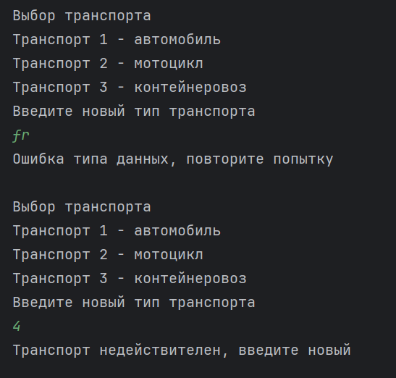
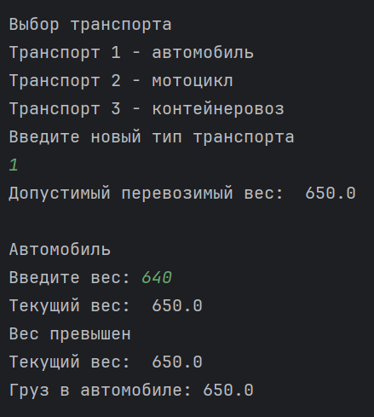
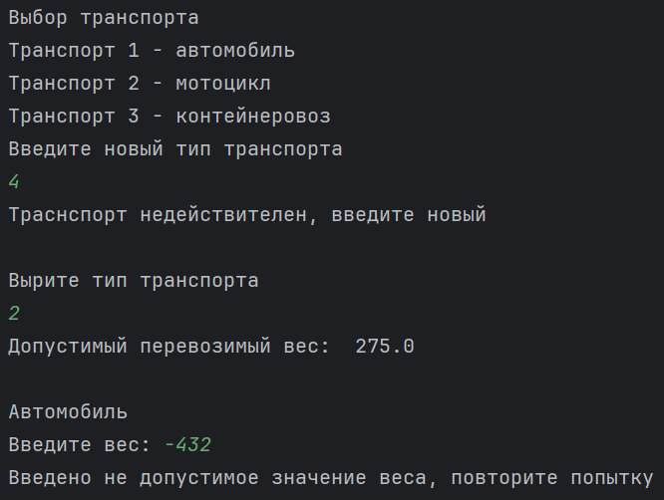
Задание 3:
Создайте класс «Продажа», с полями: вид товара (например, техника, мебель) и
списком сумм месячных продаж за полгода. Определите методы задания вида товара,
списка значений сумм продаж и определения самого удачного месяца (выводит значение
суммы и название соответствующего месяца). Продемонстрируйте работу с полями и
методами класса на нескольких объектах

Код:
# Заранее определённые переменные
goodsType = ["техника", "мебель", "молоко", "i9 14900K"]
months = ['Январь', 'Февраль','Март', 'Апрель','Май', 'Июнь',
'Июль', 'Август','Сентябрь', 'Октябрь','Ноябрь', 'Декабрь',]
# Класс продаж
class Sales:
def __init__(self, goods_type = None, month_profit = None):
self.goods_type = goods_type
self.month_profit = month_profit
# Метод для выбора товара
def change_goods_type(self):
try:
print("Виды товаров: ")
for i in range(len(goodsType)):
print(f"Товар {i + 1} - {goodsType[i]}")
self.goods_type = int(input("\nВведите номер товара: "))
# Проверка на действительность выбора
while not (1 <= self.goods_type <= len(goodsType)):
print("Номер товара нeдействителен, ввыберите новый\n")
self.goods_type = int(input("Введите номер товара\n"))
except (TypeError, ValueError):
print("Ошибка типа данных, повторите попытку\n")
self.change_goods_type()
# Метод для задания прибыли за каждый месяц
def month_profit_input(self):
# Проверка на ввод
try:
# Ввод первого месяца
self.month_profit = [0, 0, 0, 0, 0, 0, 0, 0, 0, 0, 0, 0]
print("Введите список значений сумм продаж")
first_month = input("Введите первый месяц: ")
while not (first_month in months):
print("Некоректный ввод месяца, проследите, что бы месяц "
"начинался с большой буквы и был написан правильно\n")
first_month = input("Введите первый месяц: ")
k = months.index(first_month)
j = 0
# Ввод продаж
while j < 6:
if k >= 12:
k = 0
self.month_profit[k] = int(input(f"Прибыль за {months[k]}: "))
k += 1
j += 1
# В случае ошибке метод вызывает сам себя
except (TypeError, ValueError):
print("Ошибка ввода данных повторите попытку:\n")
self.month_profit_input()
# Метод для определения лучшего месяца
def best_month(self):
# Проверка на количество месяцев с лучшей прибелью
# Если месяц не один то метод возвращает список индексов номеров этих месяцев
# В ином случае метод возвращает индекс только одного месяца
if self.month_profit.count(max(self.month_profit)) > 1:
enters = []
for i in range(len(self.month_profit)):
if self.month_profit[i] == max(self.month_profit):
enters.append(i)
return enters
else:
return self.month_profit.index(max(self.month_profit))
good = Sales()
good.change_goods_type()
print()
good.month_profit_input()
if type(good.best_month()) == list:
print("\nЛучшие месяцы: ")
print("Прибиль лучших месяцев - ",good.month_profit[good.best_month()[0]])
for i in good.best_month():
print(f'\t{months[i]}')
else:
print(f'{months[good.best_month()]} - {good.month_profit[good.best_month()]}')

Консоль:

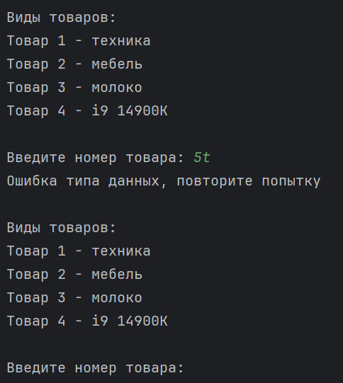
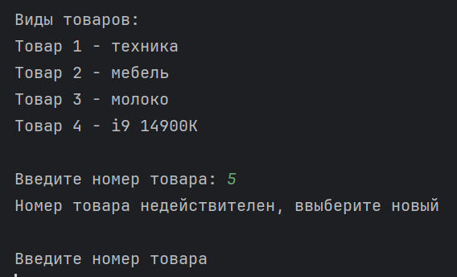
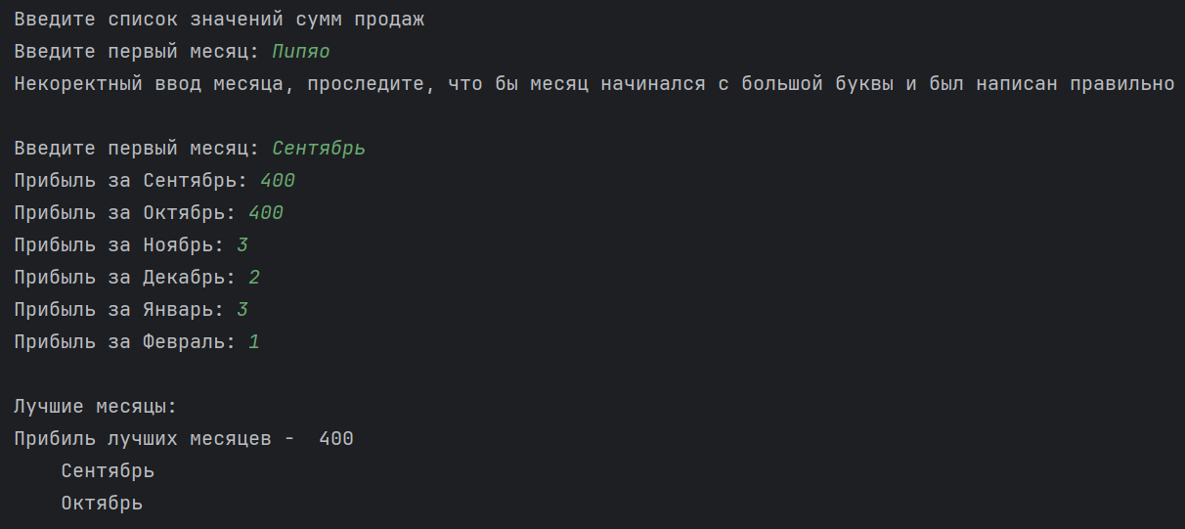
Задание 4:
Используя поведенческий паттерн «Состояние», реализуйте процесс поступления абитуриента в ВУЗ по следующей схеме:
1) Состояние «Начало» – вывод «Приём в ВУЗ открыт», «Документы поданы», «Проходной балл для 1 волны: Значение1, для 2 волны: Значение 2». Переход к состоянию «Анализ 1 волна».
2) Состояние «Анализ 1 волна» – вывод «Результат вступительных испытаний: ЗначениеN», «Конкурс 1 волна». Если «ЗначениеN» больше «Значение1», то вывод «Попадание в 1 волну» и переход к состоянию «Обработка», в противном случае – переход к состоянию «Анализ 2 волна».
3) Состояние «Анализ 2 волна» – вывод «Конкурс 2 волна». Если «ЗначениеN» больше «Значение2», то вывод «Попадание во 2 волну» и переход к состоянию «Обработка», в противном случае – вывод «Конкурс не пройден» и переход к состоянию «Окончание».
4) Состояние «Обработка» – вывод «Приказ о зачислении». Переход к состоянию «Окончание».
5) Состояние «Окончание» – вывод «Приём в ВУЗ закрыт». Состояние None.
Примечание: ЗначениеN задаётся рандомно из диапазона от 60 до 100. Значение1 и Значение2: а) фиксированы (из диапазона от 70 до 85, не рандомно), причём Значение1 строго больше Значение2 не менее, чем на 8 баллов;
б) вычисляются как среднее арифметическое значение списков не менее, чем на 100 элементов (из диапазонов соответственно от 78 до 85 и от 70 до 85).
Задания а) и б) выполняются обоими вариантами (и чётным, и нечёиным).

Код:
import random
import statistics
valueN = random.randint(60, 100)
# Выбор условия задания с проверка на действительность введённых значений
choice = ''
while not (choice == 'a' or choice == 'b'):
choice = input("Выберите условие a или b: ")
match choice:
case 'a':
value1 = 85
value2 = 70
case 'b':
value1 = statistics.mean(random.randint(78, 85) for i in range(100))
value2 = statistics.mean(random.randint(70, 85) for j in range(100))
case _:
print('Введено некоректное условие, повторите попытку\n')
# Функция начала алгоритма
def start(claim):
print(f'Приём в ВУЗ открыт\nДокументы поданы\n\tПроходной балл для 1 волны: {value1}\n\t'
f'Проходной балл для 2 волны: {value2}')
claim['state'] = 'analyze_1'
# Функция анализа на поступление в первую волну
def analyze_1(claim):
print('Анализ 1 волны...')
print(f'\tРезультат вступительных испытаний: {valueN}')
print('\tКонкурс 1 волна')
if valueN > value1:
print('\tПопадание в 1 волн')
claim['state'] = 'processing'
else:
print('\tПервая волна не пройдена анализ 2 волны')
claim['state'] = 'analyze_2'
# Функция анализа на поступление во вторую волну
def analyze_2(claim):
print('Анализ 2 волны...')
print('\tКонкурс 2 волна')
if valueN > value2:
print('\tПопадание в 2 волну')
claim['state'] = 'processing'
else:
print('\tКонкурс не пройден')
claim['state'] = 'close'
# Функция вывода приказа о зачисления в случаи попадания в одну из волн
def processing(claim):
print('Приказ о зачислении')
claim['state'] = 'close'
# Функция окончания алгоритма
def close(claim):
print('Приём в ВУЗ закрыт')
claim['state'] = None
# Функция запуска алгоритма
def run_claim():
claim = {'state': 'start'}
while claim['state'] is not None:
fun = state[claim['state']]
fun(claim)
state = {'start': start, 'analyze_1': analyze_1, 'analyze_2': analyze_2, 'processing': processing, 'close': close}
run_claim()

Консоль:
